**1. MAPIRANJE NA PROCES IZ SKRIPTE**

**Proces:** Upravljanje zalihama proizvoda

**Lokacija u skripti:**Strane 42-45

**Poglavlje:**Poznavanje poslovnih procesa

Ovaj proces se bavi održavanjem optimalnog nivoa zaliha materijala, poluproizvoda i finalnih proizvoda kako bi se obezbedila nesmetana proizvodnja uz minimalne troškove. Uključuje aktivnosti poput prijema, skladištenja, izdavanja, kontrole i optimizacije zaliha, sa fokusom na smanjenje troškova naručivanja, posedovanja i nedostatka zaliha.

**2. OPIS PROCESA**

Upravljanje zalihama obuhvata niz aktivnosti koje osiguravaju da zalihe budu dovoljne za kontinuiranu proizvodnju, ali ne prevelike da bi izazvale nepotrebne troškove. Zalihe se razlikuju po topologiji (jedinična, uzastopna ili paralelna lokacija), ponašanju u vremenu (statičke ili dinamičke) i određenosti (determinističke ili stohastičke). Glavni cilj je balansiranje između rizika od nedostatka zaliha (što može zaustaviti proizvodnju) i troškova održavanja velikih zaliha.

**Dekompozicija procesa prema IDEF0 metodologiji:**

• **A1: Prijem i skladištenje robe**- unos nove robe, ažuriranje stanja, generisanje prijemnice

• **A2: Kontrola zaliha**- provera minimalnih i maksimalnih nivoa, identifikacija kritičnih ili prekomernih zaliha

• **A3: Izdavanje materijala**- provera dostupnosti, smanjenje stanja, generisanje izdatnice

• **A4: Optimizacija porudžbina**- izračunavanje optimalne količine naručivanja koristeći EOQ model

• **A5: Izveštavanje**- generisanje standardnih izveštaja o stanju zaliha i KPI pokazatelja

Troškovi zaliha uključuju troškove naručivanja, pripreme mašina/naloga, posedovanja zaliha i gubitke od nedostatka zaliha. Sistem treba da podržava logiku sa fiksnom veličinom naloga ili fiksnim intervalom naručivanja.

**3. ENTITETI SISTEMA**

Na osnovu dijagrama zavisnosti entiteta iz skripte (str. 45), sistem koristi sledeće entitete koji mapiraju na tabele u bazi podataka:

**3.1. PROIZVODI**

Osnovni entitet za praćenje artikala na zalihama

**3.2. DOBAVLJAČI**

Entitet za dobavljače materijala

**3.3. STAVKE ZALIHA**

Transakcioni entitet za evidentiranje ulaza/izlaza

**3.4. PORUDŽBINE**

Entitet za naručivanje od dobavljača

**3.5. STAVKE PORUDŽBINE**

Detalji porudžbina

**3.6. Entitet KORISNICI**

Entitet za korisnike sistema (magacioneri, admini).

**Relacije:** Proizvodi su povezani sa stavkama zaliha i porudžbina (1:N), dobavljači sa porudžbinama (1:N), itd., sa kardinalnostima kao u MOV dijagramu.

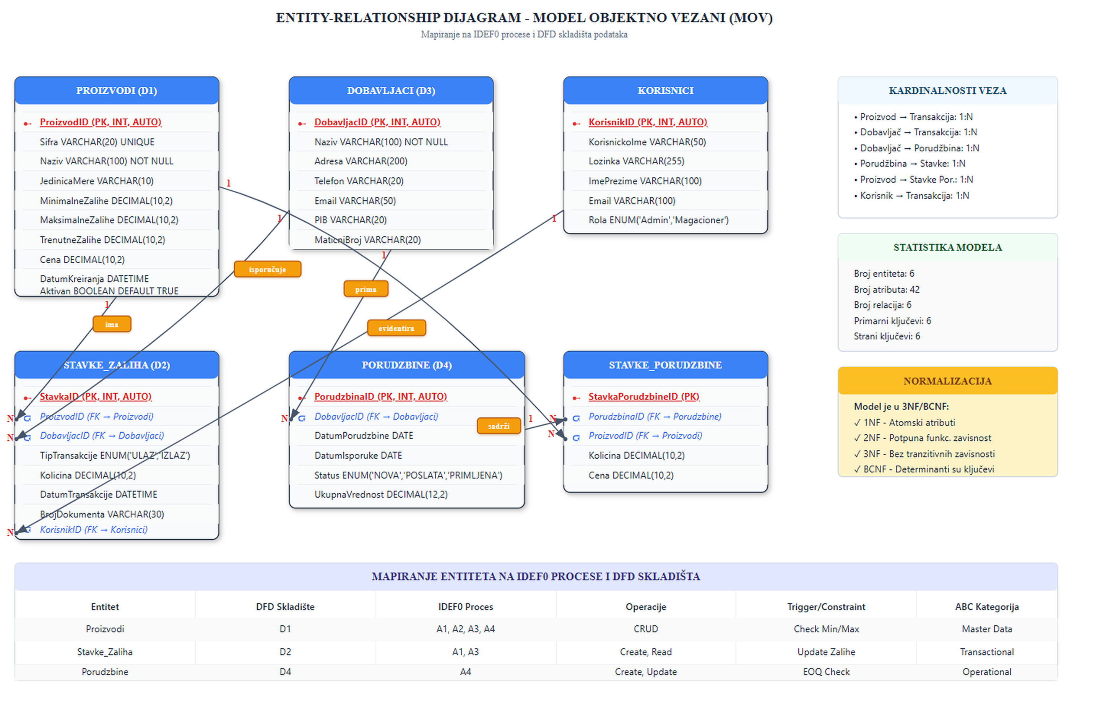

**4. FUNKCIONALNI ZAHTEVI PO MODULIMA**

**4.1. MODUL A1 - PRIJEM I SKLADIŠTENJE**

• Omogućiti unos nove robe ili ažuriranje postojeće sa podacima o šifri, nazivu, količini, minimalnim/maksimalnim zalihama i dobavljaču

• Generisati prijemnicu sa jedinstvenim brojem dokumenta

• Ažurirati trenutno stanje zaliha nakon prijema

• Evidentirati transakciju ulaza u istoriju zaliha

**4.2. MODUL A2 - KONTROLA ZALIHA**

• Proveravati da li su zalihe ispod minimalnog ili iznad maksimalnog nivoa za svaki proizvod

• Generisati upozorenja za kritične (ispod min) ili prekomerne (iznad max) zalihe

• Prikazati status zaliha (OK, kritično, prekomerno) i sugestije za naručivanje

**4.3. MODUL A3 - IZDAVANJE MATERIJALA**

• Omogućiti izbor proizvoda i unos količine za izdavanje

• Proveriti da li je dovoljna količina na zalihi pre izdavanja

• Generisati izdatnicu sa brojem dokumenta

• Smanjiti trenutno stanje zaliha i evidentirati transakciju izlaza

**4.4. MODUL A4 - OPTIMIZACIJA PORUDŽBINA**

• Izračunati optimalnu količinu naručivanja (EOQ) na osnovu godišnje potražnje, troškova narudžbe i čuvanja

• Predložiti broj porudžbina godišnje i period između njih

• Prikazati uštede i minimalne troškove na osnovu formule

**4.5. MODUL A5 - IZVEŠTAVANJE**

• Generisati standardni izveštaj sa stanjem zaliha, ukupnom količinom i vrednošću

• Prikazati KPI pokazatelje poput koeficijenta obrta zaliha, prosečnog nivoa zaliha i statistike transakcija

• Omogućiti pregled broja zapisa u svim entitetima i analize po tipu transakcije

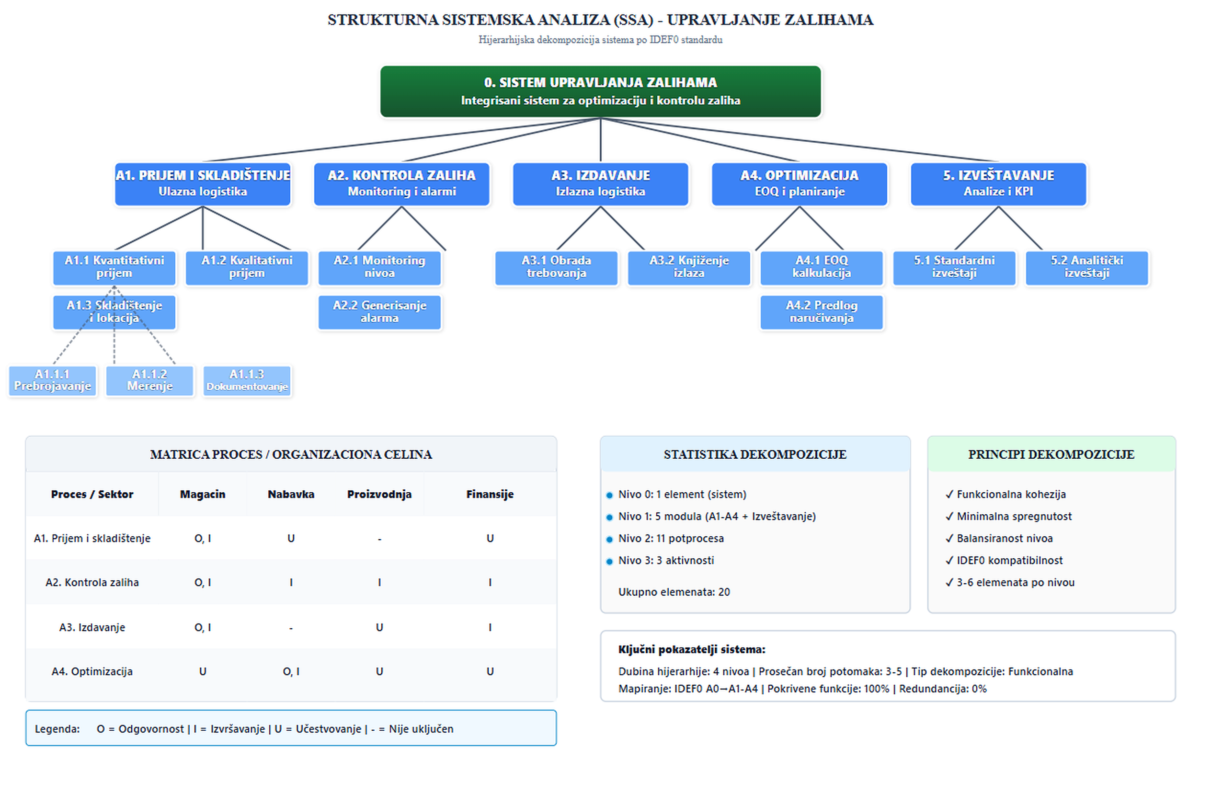

**5. ULAZNI I IZLAZNI PODACI (IDEF0)**

**5.1. ULAZNI PODACI (INPUTS)**

• Zahtev za materijalom (iz proizvodnje)

• Prijemnica robe (od dobavljača)

• Podaci o potrošnji (iz proizvodnje ili prodaje)

**5.2. KONTROLE (CONTROLS)**

• Politika zaliha (min/max nivoi, EOQ parametri)

• Min/Max nivoi (definisani za svaki proizvod)

• Budžet (ograničenja troškova)

**5.3. MEHANIZMI (MECHANISMS)**

• Magacioneri (korisnici koji unose podatke)

• IS sistem (softver za obradu)

• Skladišni prostor (fizičko skladište)

**5.4. IZLAZNI PODACI (OUTPUTS)**

• Izdatnica materijala (za proizvodnju)

• Porudžbenica (za dobavljače)

• Izveštaj o stanju (za menadžment)

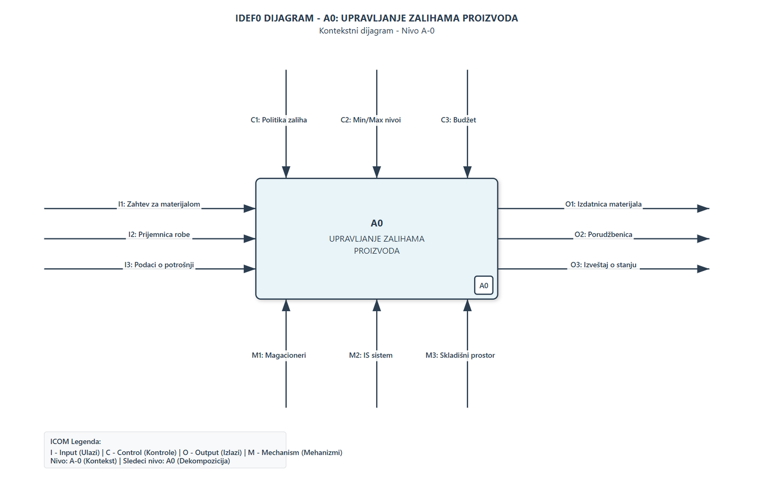

**6. CRUD/IRUN MATRICA**

Sledeća tabela prikazuje mapiranje operacija (Create, Read, Update, Delete) po procesima i entitetima sistema:

|  |  |  |  |  |
| --- | --- | --- | --- | --- |
| **Proces / Entitet** | **Proizvodi (D1)** | **Stavke zaliha (D2)** | **Dobavljači (D3)** | **Porudžbine (D4)** |
| **A1 Prijem** | **C, U** | **C** | **R** | **-** |
| **A2 Kontrola** | **R** | **R** | **-** | **-** |
| **A3 Izdavanje** | **U** | **C** | **-** | **-** |
| **A4 Optimizacija** | **R** | **R** | **R** | **C, U** |
| **A5 Izveštavanje** | **R** | **R** | **R** | **R** |

**C=Create, R=Read, U=Update, D=Delete**

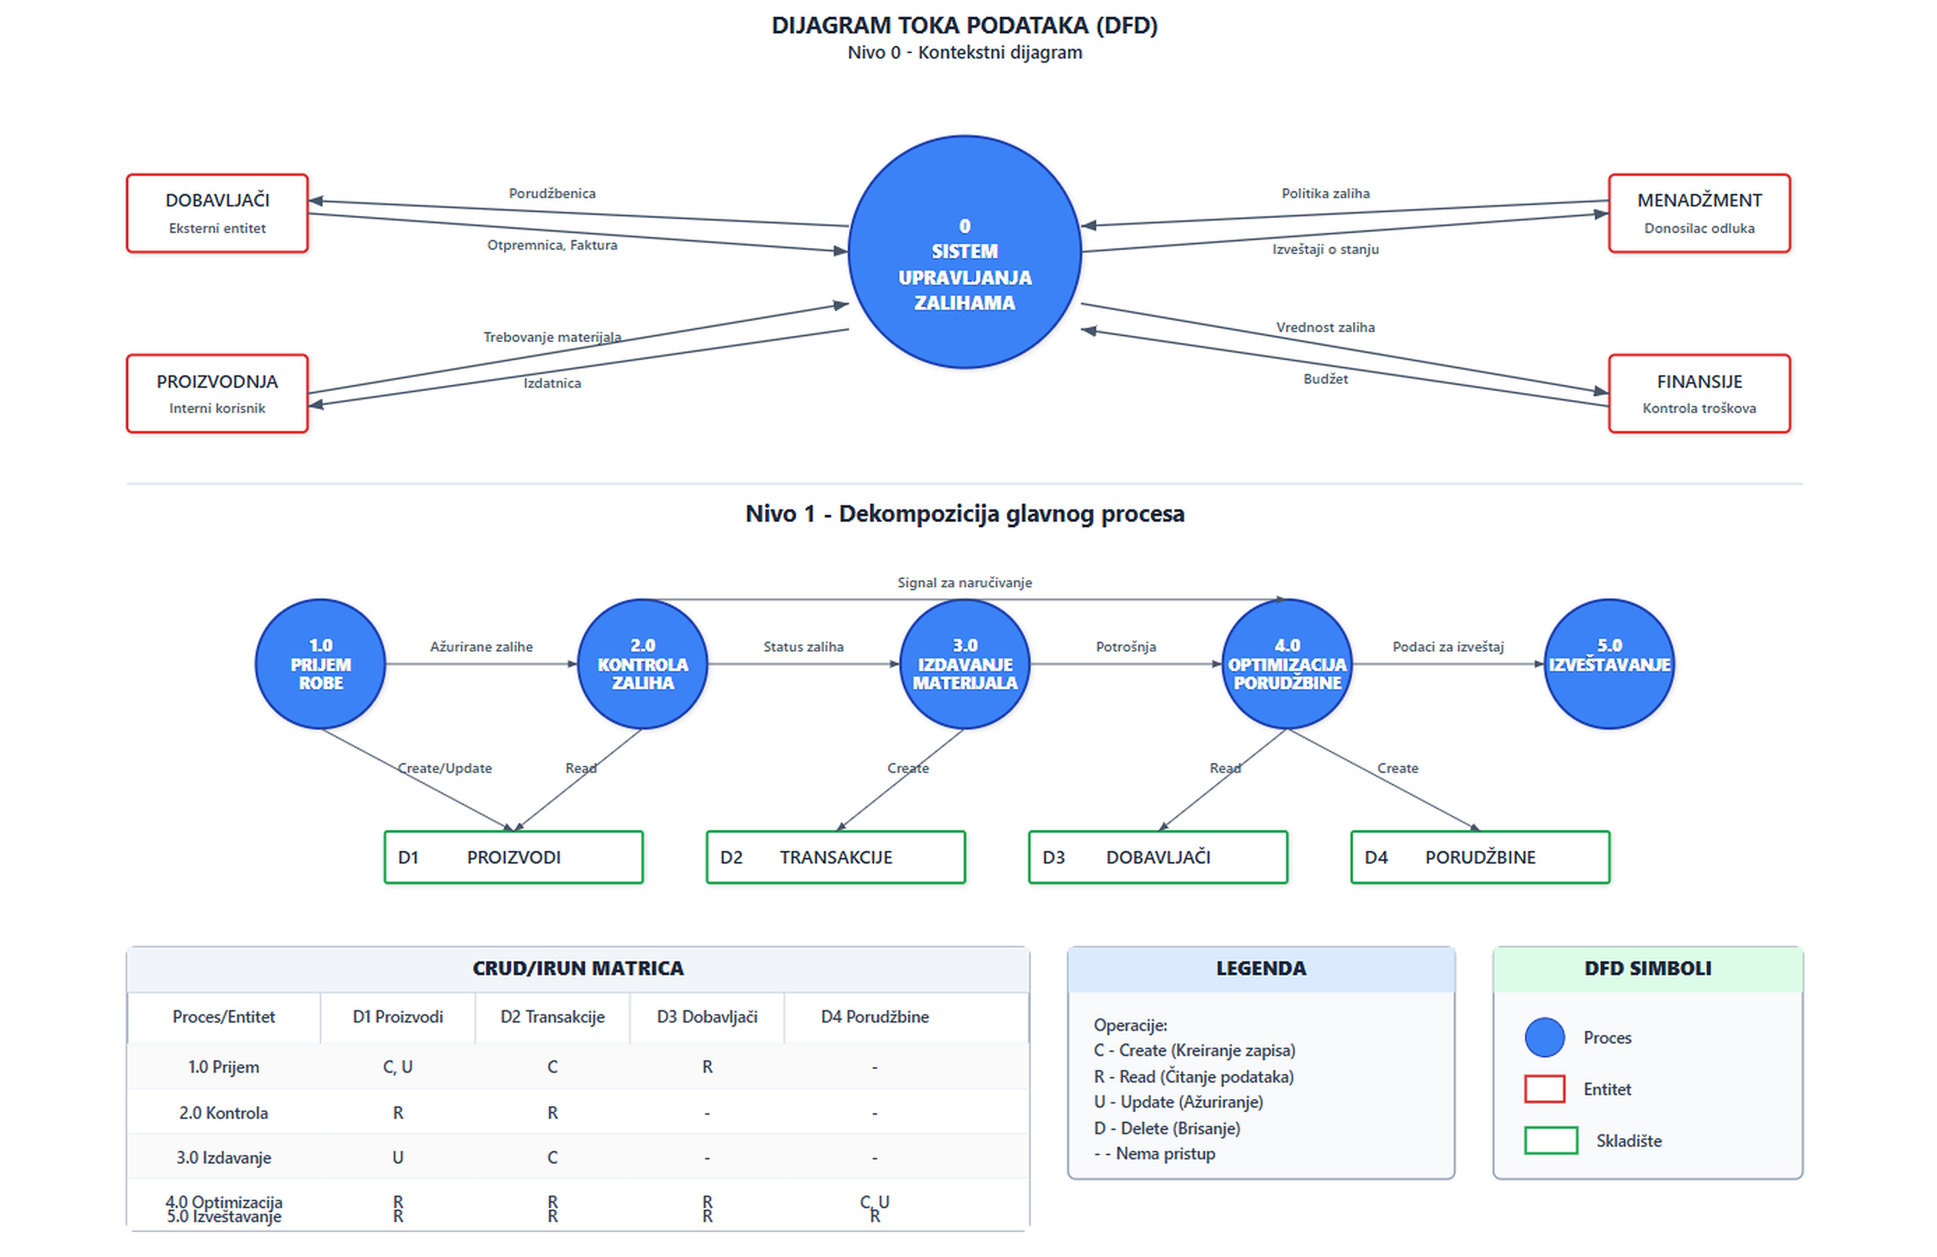

**7. ZAKLJUČAK**

Funkcionalni zahtevi za sistem upravljanja zalihama proizvoda detaljno su definisani kroz sedam ključnih segmenata. Proces je mapiran prema IDEF0 metodologiji na pet potprocesa (A1-A5), sa jasno definisanim entitetima sistema prema MOV dijagramu. Svaki modul ima specifične zahteve koji omogućavaju potpunu funkcionalnost sistema , od prijema i skladištenja do optimizacije porudžbina i generisanja izveštaja.

CRUD matrica jasno definiše operacije po entitetima, što omogućava preciznu implementaciju sistema. Ulazni i izlazni podaci su strukturirani prema IDEF0 standardu, što obezbeđuje potpunu kontrolu nad tokovima podataka u sistemu.

Ovaj dokument predstavlja osnovu za implementaciju sistema koji će omogućiti efikasno upravljanje zalihama, smanjenje troškova i pobojšanje operativne efikasnosti preduzeća.